муниципальное бюджетное учреждение дополнительного образования
Центр развития творчества детей и юношества

Познавательно-творческий проект:
«По страницам «Детского альбома» П.И. Чайковского»
по музыкальному и художественному творчеству

Разработали
педагоги дополнительного образования:
Барышевская Е.В.
Багомедова И.Л.

г. Воронеж 2021
«По страницам «Детского альбома» П.И. Чайковского»
Тип проекта:
По доминирующей деятельности: познавательно-творческий.
По времени проведения: долгосрочный.
Целевая аудитория: дети 5-6 лет и их родители
Цель проекта: создание условий, основанных на интеграции музыкальной и художественно-творческой деятельности, для формирования и обогащения культурного опыта и развития личностных (нравственных) качеств дошкольников в процессе ознакомления с циклом «Детский альбом» П.И. Чайковского.
Проблемный вопрос: может ли музыка, написанная более века назад, отражать мысли и чувства современных детей?
Задачи проекта:
1. Формирование целостных впечатлений о событиях в жизни ребенка, о его времяпрепровождении, о быте и традициях того времени в процессе ознакомления с пьесами из «Детского альбома» П.И. Чайковского через взаимодействие различных видов искусств.
2. Формирование глубокого эмоционального отклика на события, отраженные в музыке, а также понимания их взаимосвязи с реальными ситуациями в жизни современного ребенка.
3. Формирование умения решать проблемные ситуации (может ли музыка, написанная более века назад, отражать мысли и чувства современных детей?).
4. Знакомство с русскими народными инструментами.
5. Формирование представлений о разновидностях шумовых звуков (шуршащих, шелестящих, деревянных и металлических).
6. Формирование навыков игры на детских шумовых и экспериментальных инструментах в процессе коллективного музицирования.
7. Формирование навыков вокальной, двигательной и инструментальной импровизации.
8. Знакомство с нетрадиционными видами лепки- пластилинографией.
9. Формирование навыков поэтапной работы в технике пластилиновой живописи.
10.Развитие внимания, воображения, ассоциативного и образного мышления, творческой фантазии детей в процессе различных видов экспериментально-исследовательской, музыкально-импровизационной и художественно-творческой деятельности.
11.Формирование способности и готовности заниматься совместным творчеством.
Актуальность данного проекта заключается в том, что он позволяет создать оптимальные условия для раннего и всестороннего стимулирования детской фантазии и воображения, познавательной активности в процессе различных видов художественно-творческой и музыкально-импровизационной деятельности на интересном и доступном материале «Детского альбома», способствует приобретению опыта экспериментально-исследовательской деятельности, а так же дает первоначальный импульс творческой реализации в рамках музыкального и декоративно-прикладного творчества.

Методическое обеспечение:
1.Интернет-ресурсы. music-fantasy.ru/materials/chaikovskiy-detskiy-albom
2. Журнал «Музыкальный руководитель» 2016/5 «Чайковский – детям»

Материально-техническое обеспечение:
1.Детские музыкально-шумовые инструменты (бубны, маракасы, колокольчики).
2.Русские народные инструменты (ложки, рубель, трещотки, свистулька, дудочка, гармошка, балалайка).
3.Экспериментальные шумовые инструменты (шуршащие, шелестящие, деревянные, металлические).
4.Аудио- и видеоматериалы.
Результативность.
В результате работы над проектом дети познакомились с биографией композитора, общей структурой музыкального цикла, детально разобрали шесть пьес. В процессе углубленного изучения музыки они как бы всесторонне «проживали» каждую пьесу, «примеряя» ее относительно своей жизни, своих чувств, мечтаний, действий… По содержанию каждого музыкального произведения проводились беседы проблемного характера, которые продолжались в творческих мини-сочинениях на темы: «Что я могу сделать, если мой близкий человек заболел?», «Моя мама», «Игрушка, о которой я мечтаю». Таким образом дети учились решать проблемные ситуации в процессе доступной практической деятельности.
Глубокое погружение в музыку также стало возможным благодаря интеграции с литературой и художественным творчеством. На занятиях по художественному творчеству обучающиеся выполняли в нетрадиционной технике работы, в которых закреплялись музыкальные образы- деревянные солдатики, куклы, жаворонки. Кроме активного воздействия на эмоциональную сферу дети также получили много информации о быте того времени, познакомились с русским фольклором. Дошкольники вместе со своими родителями нашли материал и подготовили красочные сообщения о русских народных музыкальных инструментах; в соответствии с детальными инструкциями педагога они также совместно с родителями дома изготовили дымковские игрушки, которые легли в основу тематической выставки.
Так же на музыкальных занятиях в процессе экспериментально-исследовательской деятельности дети знакомились с разновидностями шумовых звуков, а затем импровизировали на экспериментальных шумовых инструментах, исполняя совместно с концертмейстером пьесы из «Детского альбома».
Итоговым продуктом данного проекта стали творческие альбомы, которые обучающиеся оформляли совместно с родителями на протяжении всего учебного периода и защищали на игровом открытом занятии в конце года.
№ | Мероприятия | Сроки проведения
1. | Разработка проекта, плана мероприятий, сценариев тематических занятий. | Первое полугодие
2. | Подборка музыкально-литературного и видеоматериала по теме. | Первое полугодие
3. | Формулировка проблемы и постановка проблемных вопросов перед детьми. | Январь
4. | Консультация для родителей: «Проектная деятельность в работе с дошкольниками». | Январь
5. | Консультация для родителей: «Цели и задачи познавательно-творческого проекта «По страницам «Детского альбома» П.И. Чайковского». | Январь
6. | Занятие с использованием мультимедийных средств. Просмотр мультфильма «Детский альбом» П.И. Чайковского. | Январь
7. | Интегрированное занятие по музыкальному и художественному творчеству «Ать-два, левой-правой». | Январь
8. | Экспериментирование с деревянными звуками. Импровизирование на деревянных шумовых инструментах на тему: «Марша деревянных солдатиков». | Январь
9. | Консультация для родителей: «Техника безопасности в процессе экспериментально-исследовательской деятельности с деревянными звуками в домашних условиях». | Январь
10. | Оформление в индивидуальных творческих альбомах раздела о пьесе «Марш деревянных солдатиков».  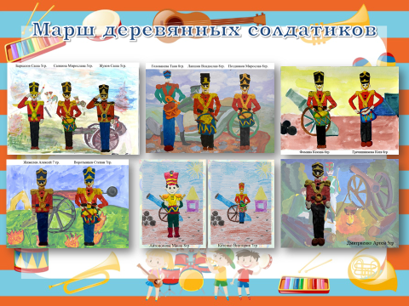 | Январь
11. | Знакомство с пьесой «Болезнь куклы». Беседа. | Февраль
 | Чтение на занятии детских сочинений на тему: «Что я буду делать, если близкий человек заболел?» | Февраль
13. | Оформление в индивидуальных творческих альбомах раздела о пьесе «Болезнь куклы».  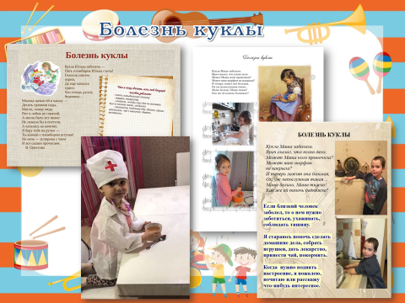 | Февраль
14. | Интегрированное занятие по музыкальному и художественному творчеству «Встречаем Новую куклу».  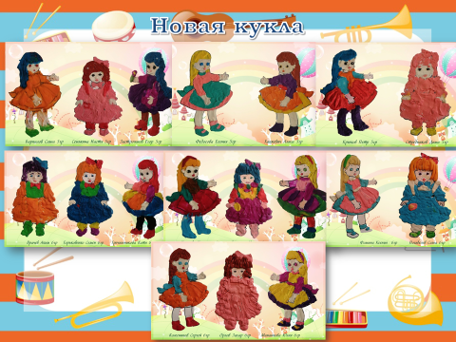 | Февраль
15. | Конкурс рассказов «Игрушка, о которой я мечтаю». | Февраль
16. | Оформление в индивидуальных творческих альбомах раздела о пьесе «Новая кукла». | Февраль
17. | Знакомство с пьесой «Мама». Беседа. | Март
18. | Чтение на занятии детских сочинений на тему: «Моя мама». | Март
19. | Тематическое занятие «Фея сказочной страны». | Март
20. | Оформление в индивидуальных творческих альбомах раздела о пьесе «Мама». | Март
21. | Интегрированное занятие по музыкальному и художественному творчеству «Жаворонки-жаворонушки». | Март
22. | 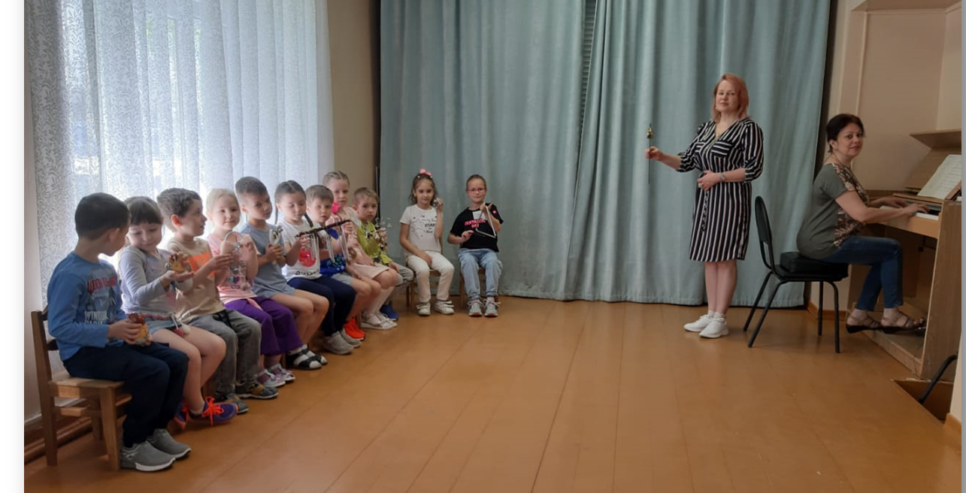  Экспериментирование с металлическими звуками.Импровизирование на кспериментальных металлических шумовых инструментах пьесы «Жаворонок». | Март
23. | Консультация для родителей: «Техника безопасности в процессе экспериментально-исследовательской деятельности с металлическими звуками в домашних условиях». | Март
24. | Оформление в индивидуальных творческих альбомах раздела о пьесе «Жаворонок». | Апрель
25. | Тематическое занятие «Закликаем весну». | Апрель
26. | Знакомство с пьесой «Камаринская». Двигательная импровизация на тему плясовой. | Апрель
27. | Занятие с использованием мультимедийных средств. Онлайн-экскурсия в «Музей забытой музыки». | Апрель
28. | Чтение на занятии детских мини-рефератов на тему: «Русские народные музыкальные инструменты». | Апрель
29. | Музыкальная гостиная «Сказ о русских народных инструментах». | Апрель
30. | Консультация для родителей: «Технология изготовления дымковской игрушки». | Апрель
31. | Оформление в индивидуальных творческих альбомах раздела о пьесе «Камаринская». | Май
32. | 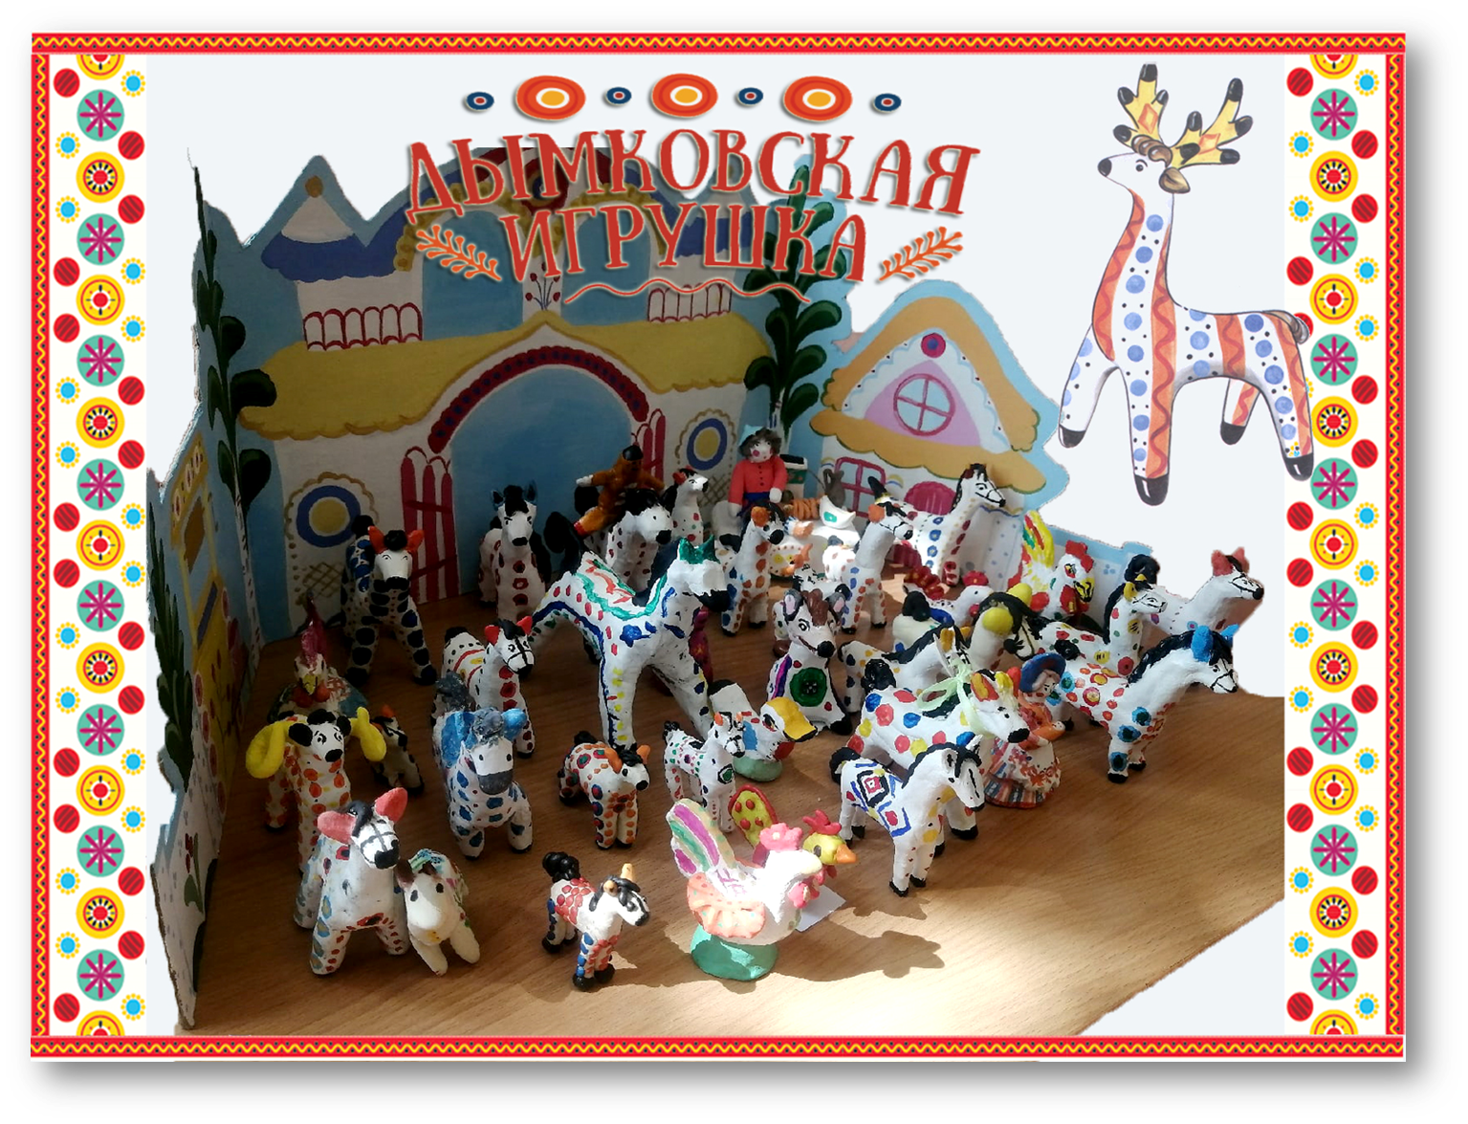  Оформление итоговой выставки детских скульптур «Дымковская игрушка». | Май
33. | Проведение выставки детских творческих альбомов и защита проектов на итоговом открытом занятии «Наша встреча с музыкой Чайковского» 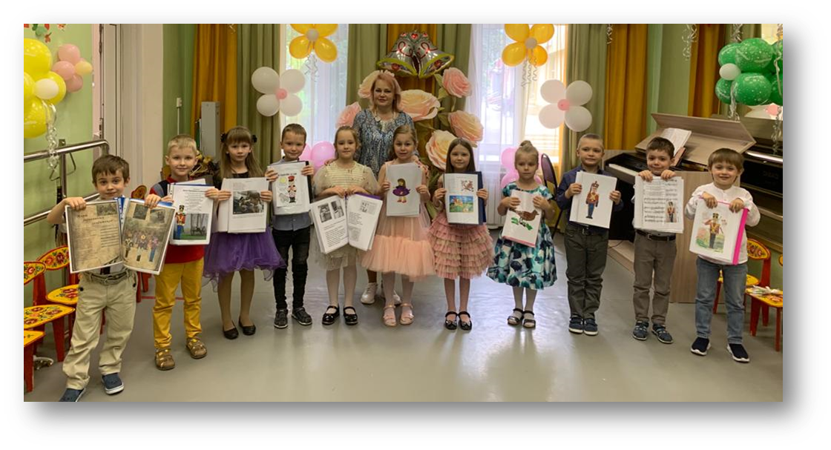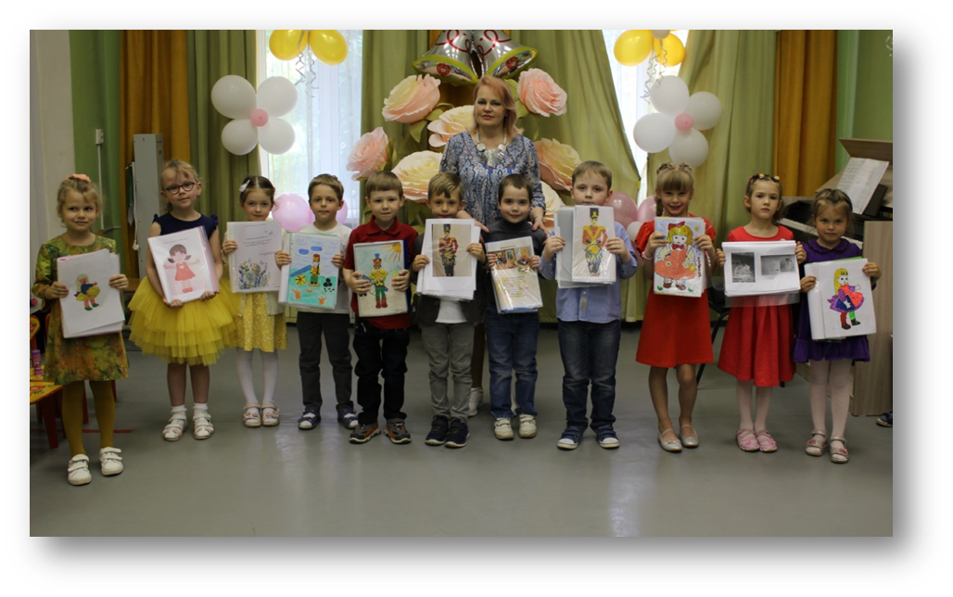 | Май

Рефлексия
В результате работы над проектом «По страницам «Детского альбома» П.И. Чайковского» у обучающихся сформировался устойчивый интерес к активному слушанию музыки, а также к импровизированию на шумовых экспериментальных инструментах. Дети научились более чутко откликаться на музыку, передавая свои впечатления не только словесно, но и в виде иллюстративных работ, выполненных в необычной технике. Дошкольники стали более внимательны и заботливы по отношению к сверстникам и своим близким. Очень важно, что в ходе проекта были созданы условия для совместной деятельности всех членов семьи. По отзывам родителей в процессе работы над проектом дети задавали много вопросов по текущим темам и искали ответ на главный вопрос: «Может ли музыка, написанная так давно, выражать мысли и чувства современных детей?» Также много радости всем доставили моменты, когда обучающиеся дома вместе с родителями исследовали различные шумовые звуки, пытались импровизировать на экспериментальных инструментах; придумывали рассказы на заданные темы; когда оформляли альбомы, в которых была отражена вся работа над проектом.
Таким образом, не только дети, но родители смогли в полной мере проявить свои способности и таланты.
Проект «По страницам «Детского альбома» П.И. Чайковского» запомнился своей познавательно-творческой направленностью и стал своеобразным стартом для дальнейших творческих поисков и проявлений наших воспитанников.

